Digitalisierungsminister Thomas Strobl beim Breitband-Infrastrukturtag von LAPP und Netze BW
„Wir brauchen gigabitfähige Breitbandnetze“

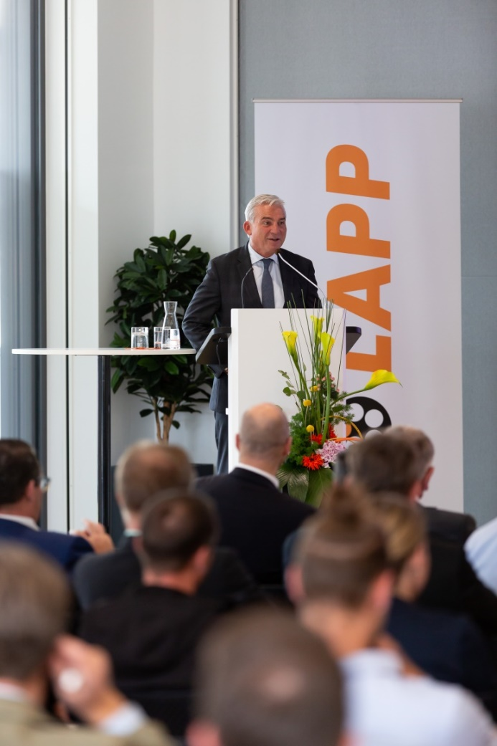

„Wir brauchen gigabitfähige Breitbandnetze“, betonte Digitalisierungsminister Thomas Strobl.

Stuttgart, 22. Oktober 2018

Der Breitband-Ausbau in Baden-Württemberg hat an Fahrt aufgenommen. Allein im 2. Halbjahr 2017 hat die Breitbandverfügbarkeit von 50Mbit/s um 3,3 Prozent zugenommen. Trotzdem gibt es noch viele „weiße Flecken“ – vor allem im ländlichen Raum. Um dem weiteren Ausbau mehr Schwung zu verleihen, fand in der LAPP Europazentrale der vierte Breitband-Infrastrukturtag statt.

Dazu hatten der Weltmarktführer für integrierte Lösungen im Bereich der Kabel- und Verbindungstechnologie und der Verteilnetzbetreiber Netze BW eingeladen. Mehr als 100 Vertreter aus Kommunen, Landkreisen, Stadtwerken und Bau-Dienstleistern informierten sich über die Fördermöglichkeiten sowie über bauliche und rechtliche Optionen. „Wir holen mit dieser Veranstaltung alle Partner an einen Tisch und unterstützen mit diesem Plattformkonzept ein schnellere Umsetzung“, erklärte Norbert Krämer, Key Account Manager EVU/Telecom und verantwortlich für den Breitbandmarkt bei LAPP. Und Matthias Groß, Leiter Dienstleistungsmanagement und Telekommunikation bei der Netze BW, betonte: „Der Breitbandausbau ist eine Herkulesaufgabe. Sie erfordert von allen Kooperationsbereitschaft.“

Wie wichtig der zügige Breitbandausbau für das Land Baden-Württemberg ist, betonte der Stellvertretende Ministerpräsident und Digitalisierungsminister Thomas Strobl auf der Veranstaltung. „Wir brauchen gigabitfähige Breitbandnetze. Das ist insbesondere für die Industrie im Land ein entscheidender Standortfaktor.“ Allein in den letzten zweieinhalb Jahren seien, so der Minister, über 6000 Kilometer Glasfaserleitungen im Land gebaut worden.

Der Netzausbau stoße vor allem im ländlichen Raum an seine Grenzen: Dort sei der Ausbau häufig nicht rentabel. „Darum ist es notwendig, dass die öffentliche Hand mit Fördermitteln den Netzausbau unterstützt", erklärte Strobl. Dies sei dort notwendig, wo Telekommunikationsanbieter nicht investieren und der Markt dementsprechend nicht funktioniert. „Mein Anspruch ist, die Gleichwertigkeit der Lebensverhältnisse auch und gerade in diesem Bereich flächendeckend für ganz Baden-Württemberg sicherzustellen. Schnelles Internet muss auf dem Land genauso zur Verfügung stehen wie hier in Stuttgart oder in anderen Ballungsräumen", so Thomas Strobl.

Im Rahmen der Veranstaltung fanden auch Workshops statt, wo den Teilnehmern neue Methoden für den Bau der Breitbandnetze und das Einblasen der Glasfaserkabel von LAPP in die Verlegerohre in der Praxis gezeigt wurde. Viele praktische Tipps für Planung Bau und Betrieb kamen auch von Netze BW.

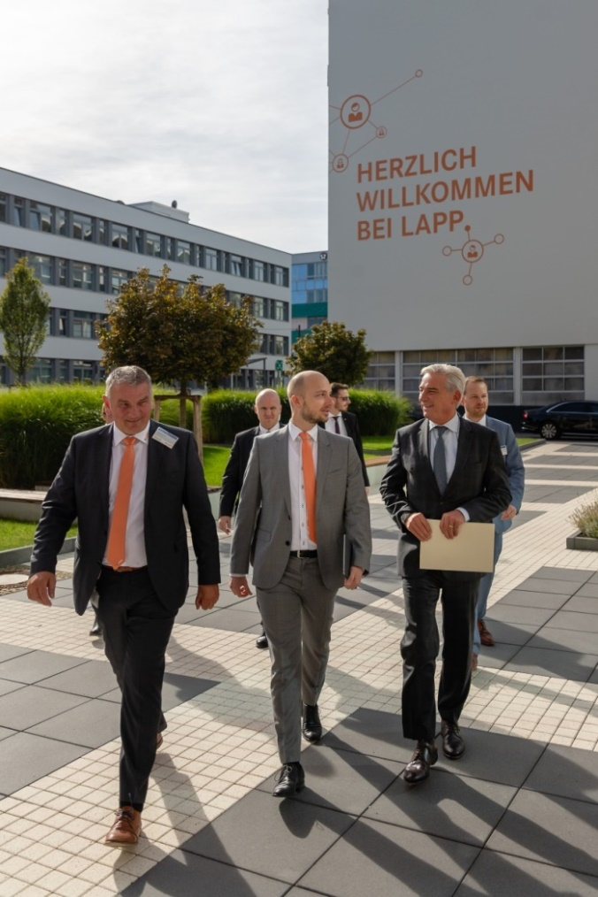

Norbert Krämer und Alexander Lapp begleiten den Digitalisierungsminister Thomas Strobl zur LAPP Europazentrale.

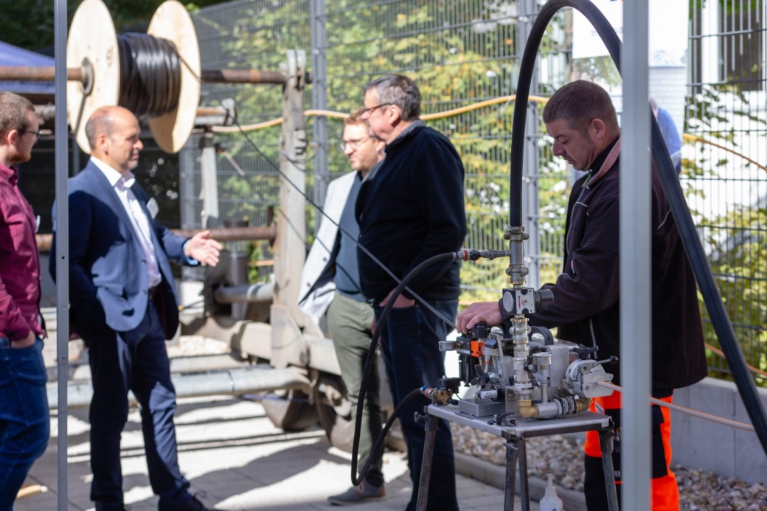
Die Firma Rhön-Montage Fernmeldebau GmbH zeigte den Workshop-Teilnehmern wie die Glasfaserkabel von LAPP eingeblasen werden.

Bild1 in druckfähiger Qualität finden Sie hier

Bild2 in druckfähiger Qualität finden Sie hier

Bild3 in druckfähiger Qualität finden Sie hier

Pressekontakt
Dr. Markus Müller Irmgard Nille
Tel: +49(0)711/7838-5170 Tel.: +49(0)711/7838–2490
Mobil: +49(0)172/1022713 Mobil: +49(0)160/97346822
markus.j.mueller@lappgroup.com irmgard.nille@in-press.de

U.I. Lapp GmbH
Schulze-Delitzsch-Straße 25
D-70565 Stuttgart

Weitere Informationen zum Thema finden Sie hier: www.lappkabel.de/presse

Über LAPP:
LAPP mit Sitz in Stuttgart ist einer der führenden Anbieter von integrierten Lösungen und Markenprodukten im Bereich der Kabel- und Verbindungstechnologie. Zum Portfolio des Unternehmens gehören Kabel und hochflexible Leitungen, Industriesteckverbinder und Verschraubungstechnik, kundenindividuelle Konfektionslösungen, Automatisierungstechnik und Robotiklösungen für die intelligente Fabrik von morgen und technisches Zubehör. LAPPs Kernmarkt ist der Maschinen- und Anlagenbau. Weitere wichtige Absatzmärkte sind die Lebensmittelindustrie, der Energiesektor und Mobilität.

Das Unternehmen wurde 1959 gegründet und befindet sich bis heute vollständig in Familienbesitz. Im Geschäftsjahr 2016/17 erwirtschaftete es einen konsolidierten Umsatz von 1.027 Mio. Euro. Lapp beschäftigt weltweit rund 3.770 Mitarbeiter, verfügt über 17 Fertigungsstandorte sowie rund 40 Vertriebsgesellschaften und kooperiert mit rund 100 Auslandsvertretungen.

